项目说明文档

数据结构课程设计
——家谱管理系统

作者姓名 | : 徐云鹏
学 号 | : 2353583
指导教师 | : 张颖
学院、专业 | : 软件工程


目录
一、 项目介绍 3
二、 项目设计 3
1.数据结构的设计 3
2.结构体与类的设计 3
2.1. Person结构体 4
2.2. vector类 4
2.3. queue类 6
2.4.字符串容器(string)类 7
三、 功能实现 10
1. 总体功能实现 10
2. 查询家庭成员功能实现 10
3. 完善家谱功能实现 11
4. 添加家庭成员功能实现 13
5. 解散家庭成员功能实现 13
6. 更改家庭成员姓名功能实现 14
四、 数据测试 15
主要功能测试 15
1. 完善家谱功能 15
2. 增加家庭成员功能 16
3. 解散家庭成员功能 16
4. 更改家庭成员姓名功能 16
5. 查询家庭成员功能 17

- 项目介绍
家谱是一种以表谱形式，记载一个以血缘关系为主体的家族世袭繁衍和重要任务事迹的特殊图书体裁。家谱是中国特有的文化遗产，是中华民族的三大文献（国史，地志，族谱）之一，属于珍贵的人文资料，对于历史学，民俗学，人口学，社会学和经济学的深入研究，均有其不可替代的独特功能。本项目兑对家谱管理进行简单的模拟，以实现查看祖先和子孙个人信息，插入家族成员，删除家族成员的功能。

- 项目设计

1.数据结构的设计
基于项目介绍，家谱管理的核心是树状结构的设计，其中每个节点代表一个家族成员，节点之间通过父子关系连接。为满足家谱的功能需求，数据结构的设计充分利用了vector和queue来实现灵活高效的存储和遍历。
首先，vector被用于存储每个节点的子节点信息。每个节点维护一个vector容器，其中包含指向其所有直接子节点的指针。这种设计使得每个家族成员的孩子数量可以动态调整，适应不同家庭规模的变化。此外，由于vector支持快速随机访问，可以高效地查找、添加或删除特定的子节点，从而便于实现家族成员的插入和删除操作。
其次，为了实现家谱的层次遍历，queue被引入作为辅助数据结构。层次遍历需要按照从上到下、从左到右的顺序访问所有家族成员，而queue的先进先出（FIFO）特性非常适合这种按层访问的需求。在具体操作中，首先将祖先节点加入队列，然后依次取出队头节点，并将其所有子节点依次加入队列。通过这种方法，可以逐层访问家谱树的所有节点，便于在层次结构中查找特定成员或统计家族信息。

2.结构体与类的设计

2.1. Person结构体
Person结构体用于表示家谱系统中的一个成员。成员变量包括其名字，子节点，父节点。实现了两种构造函数与依托递归函数Release的析构函数。
struct Person
{
my::string m_name;
my::vector<Person*> m_children;
Person* m_parent;

Person() : m_name(my::string()), m_parent(nullptr) {}
Person(const my::string& name) : m_name(name), m_parent(nullptr) {}
~Person(){ Release(); }
void Release()
{
if(m_children.size() == 0)
return;
for(my::vector<Person*>::iterator it = m_children.rbegin();
it != m_children.rend(); ++it)
{
if(*it == nullptr)
continue;
(*it) -> Release();
delete *it;
*it = nullptr;
m_children.pop_back();
}
}

};

2.2. vector类
vector类是一个简化的动态数组实现，提供了动态扩展和灵活操作的功能 它以模板形式实现 支持存储任意类型的元素 数据成员包括m_size、m_capacity和m_data 分别表示当前元素数量、数组容量和底层动态数组的指针 这种设计使得vector可以根据需求动态调整大小 提供类似标准库std::vector的功能
构造函数部分提供多种方式初始化vector 包括默认构造函数、指定大小的构造函数、带初始值的构造函数和拷贝构造函数 析构函数释放动态分配的内存 避免资源泄漏 resize方法用于调整容量 可以选择是否为新增元素赋初始值 push_back方法将新元素添加到数组末尾 如果容量不足 则触发扩容机制 pop_back方法删除最后一个元素 erase方法支持删除单个索引或区间的元素 提供了灵活的数组元素管理方式
访问器和修改器包括size、capacity和empty等方法 分别用于获取当前大小、容量以及判断数组是否为空 front和back方法用于访问首尾元素 clear方法清空数组内容 运算符重载支持元素访问和赋值操作 提供了与数组类似的直观语法
内部类iterator提供了迭代器功能 用于遍历vector中的元素 迭代器支持多种操作 包括前进、后退、加减步数以及比较 其中通过Direction枚举支持前向和反向遍历 提供了类似双向迭代器的功能 类提供begin、end、rbegin和rend方法 用于获取正向和反向迭代器
template <typename T>
class vector
{
private:
size_t m_size;
size_t m_capacity;
T* m_data;
public:
vector();
vector(size_t size);
vector(size_t size, const T& value);
vector(const vector<T>& other);
~vector();
public:
void resize(size_t new_capacity);
void resize(size_t new_capacity, const T& value);
void push_back(const T& value);
void pop_back();
size_t size() const;
size_t capacity() const;
bool empty() const;
void clear();
const T& front() const;
const T& back() const;
void erase(size_t idx);
void erase(size_t begin, size_t end);
public:
T& operator[](size_t index);
const T& operator[](size_t index) const;
vector& operator=(const vector<T>& other);
public:
class iterator
{
public:
enum class Direction{forward, backward};
private:
T* m_ptr;
T* m_begin;
T* m_end;
Direction m_dir;
public:
iterator(T* ptr, T* begin, T* end, iterator::Direction dir);
public:
T& operator*() const;
T* operator->() const;
iterator& operator++();
iterator operator++(int);
iterator operator+(int n) const;
iterator& operator+=(int n);
iterator& operator--();
iterator operator--(int);
iterator operator-(int n) const;
iterator& operator-=(int n);
bool operator==(const iterator& other) const;
bool operator!=(const iterator& other) const;
bool operator<(const iterator& other) const;
bool operator>(const iterator& other) const;
bool operator<=(const iterator& other) const;
bool operator>=(const iterator& other) const;
};
iterator begin();
iterator end();
iterator rbegin();
iterator rend();
};

2.3. queue类
queue类继承自SingleList类，通过对SingleList类的封装，实现了队列的基本操作。队列是一种先进先出（FIFO）的数据结构，本类以SingleList为基础，提供了队列常用的操作接口。主要包括以下成员函数：
push(const T& value): 用于向队列尾部添加一个元素。
pop(): 用于从队列头部移除一个元素。
front(): 获取队列头部元素的值，用于访问最早入队的元素。
empty(): 检查队列是否为空。
size(): 获取队列中元素的个数。
通过这些接口，queue类提供了一个高效的队列实现，继承了SingleList的灵活性和功能扩展性，同时专注于队列特性（先进先出），适合于各种需要队列支持的场景。
template<typename T>
class queue : public SingleList<T>
{
protected:
using typename List<T>::LinkNode;
using SingleList<T>::m_head;
using SingleList<T>::m_tail;
using SingleList<T>::m_size;
public:
using SingleList<T>::front;
using SingleList<T>::clear;
using SingleList<T>::empty;
using SingleList<T>::size;
using SingleList<T>::display;
using SingleList<T>::push_back;
void push(const T& value);
using SingleList<T>::pop_front;
void pop();
queue() = default;
~queue() = default;
};

2.4. 字符串容器(string)类
string类是一个自定义的字符串容器类，用于动态存储和操作字符串数据。它支持字符串的创建、修改、比较、迭代访问以及其他丰富的功能，设计的灵活性使其适用于多种字符串处理场景。
数据成员包括两个主要部分。m_length表示字符串的长度，用于快速访问字符串的字符数量。m_data是动态分配的字符数组指针，用于存储字符串的具体内容，支持动态扩展和修改操作。
构造函数分为多种类型。默认构造函数用于初始化空字符串，将m_length设置为0，m_data指向一个空字符数组。带参数的构造函数允许通过const char*类型的字符串直接初始化，动态分配内存以存储内容。拷贝构造函数实现深拷贝，确保创建的字符串对象相互独立。析构函数释放动态分配的内存，防止内存泄漏。
运算符重载为字符串提供了丰富的操作功能。operator+支持字符串拼接，返回一个新字符串。operator+=将另一个字符串附加到当前字符串末尾，实现累加更新。operator-和operator-=用于移除字符串末尾指定长度的字符。比较运算符==、!=、<、>实现字符串的相等性和字典序比较。operator[]提供基于索引的字符访问，同时支持常量和非常量版本。operator=实现赋值操作，通过深拷贝更新当前字符串的内容。
成员函数提供了字符串信息获取和内容操作的功能。size返回字符串的长度，c_str提供与C风格字符串兼容的接口，width和hash扩展了字符串的显示和查找能力。内容操作包括pop_back移除末尾字符，push_back在末尾添加内容，substr提取子字符串，getline从输入流中读取字符串。
迭代器支持使得字符串内容可以方便地进行遍历操作。iterator类实现了正向和反向遍历的功能，通过begin和end提供正向迭代器，通过rbegin和rend提供反向迭代器。迭代器支持增量和范围操作，使字符串内容的操作更加灵活。
友元函数扩展了输入输出的能力。operator<<支持将字符串输出到流中，operator>>支持从流中读取字符串内容。
class string
{
protected:
size_t m_length;
char* m_data;
public:
string();
string(const char* str);
string(const string& other);
~string();
public:
string operator+(const string& other) const;
string& operator+=(const string& other);
string operator-(size_t m_length) const;
string& operator-=(size_t m_length);
bool operator==(const string& other) const;
bool operator!=(const string& other) const;
bool operator<(const string& other) const;
bool operator>(const string& other) const;
string& operator=(const string& other);
char& operator[](size_t index);
const char& operator[](size_t index) const;
size_t size() const;
const char* c_str() const;
size_t width() const;
int hash() const;
void getline(std::istream& is);
void pop_back();
void push_back(string str);
string substr(size_t pos, int len = -1) const;
public:
friend std::ostream& operator<<(std::ostream& os, const string& str);
friend std::istream& operator>>(std::istream& is, string& str);
public:
class iterator
{
public:
enum class Direction{forward, backward};
private:
char* m_ptr;
Direction m_dir;
public:
iterator();
iterator(char* ptr, Direction dir);
public:
char& operator*();
char* operator->();
bool operator==(const iterator& other) const;
bool operator!=(const iterator& other) const;
iterator& operator++();
iterator operator++(int);
iterator operator+(int n);
iterator& operator+=(int n);
iterator& operator--();
iterator operator--(int);
iterator operator-(int n);
iterator& operator-=(int n);
};
iterator begin();
iterator end();
iterator rbegin();
iterator rend();
};
std::ostream& operator<<(std::ostream& os, const string& str);
std::istream& operator>>(std::istream& is, string& str);

- 功能实现
- 总体功能实现
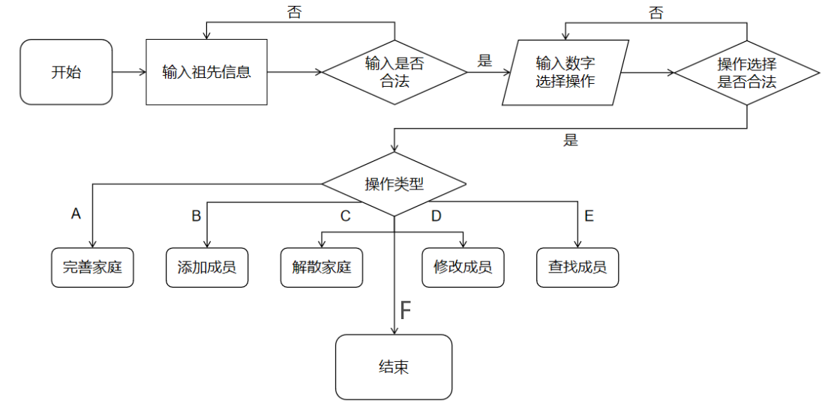

- 查询家庭成员功能实现
Find函数实现了查询家庭成员的功能，其目标是根据提供的名字查找家谱树中的对应成员，并返回其指针。该函数采用层次遍历（广度优先搜索，BFS）的方式查找家庭成员，以下是其详细描述：
首先，函数判断根节点m_root是否为空，如果为空，直接返回nullptr，表示家谱树中没有成员。当家谱树非空时，创建一个队列people，用于存储当前待检查的节点，并将根节点m_root加入队列。
在搜索过程中，函数通过一个while循环逐步检查队列中的节点。每次从队列中取出队首节点cur，判断其名字m_name是否与目标名字匹配。如果匹配，直接返回当前节点指针cur，表示查找成功。如果不匹配，则继续遍历当前节点的子节点。
通过遍历当前节点的子节点m_children，函数逐一检查每个子节点的名字。如果找到目标名字，立即返回该子节点的指针；如果未找到，则将该子节点加入队列，以便后续进一步检查。
当队列为空且未找到目标名字时，函数返回nullptr，表示在家谱树中未找到匹配的家庭成员。
Find函数是后续所有功能实现的基础。通过Find函数，能够快速定位家谱树中指定的家庭成员节点，为其他操作如添加成员、删除成员、更新成员信息等提供了必要的前提条件。
Person* Find(const my::string& name) const
{
if(m_root == nullptr)
return nullptr;
my::queue<Person*> people;
people.push(m_root);

while(!people.empty())
{
Person* cur = people.front();
people.pop();

if(cur -> m_name == name)
return cur;
for(auto it = (cur -> m_children).begin(); it != (cur -> m_children).end(); ++it)
{
if((*it) -> m_name == name)
return *it;
else
people.push(*it);
}
}
return nullptr;
}

- 完善家谱功能实现
CompleteGenealogy函数是家谱管理系统中用于完善家庭关系的核心功能，通过为指定的成员添加子节点，实现家谱树的动态扩展。函数的实现步骤如下：
首先，函数提示用户输入要建立家庭关系的成员名字，并通过InputName方法进行验证，确保输入的名字对应的成员已存在于家谱中。如果成员不存在，则无法继续操作。随后，通过InputInt获取该成员的子女数量children_num，确保输入的子女数量是有效的。
接着，函数通过Find函数查找指定成员的节点person，函数通过循环，根据子女数量依次录入每个子女的信息。在每次循环中，函数构造通过InputName获取子女名字，确保名字在家谱中是唯一的。
随后，创建新的Person节点表示子女，并将其m_parent指针设置为当前成员节点，建立父子关系。新创建的子节点通过push_back方法添加到当前成员的m_children容器中，完成子节点与父节点的关联。
最后，函数调用OutputParentAndChildren方法输出当前成员及其所有子女信息，以直观展示家谱更新后的结果。
void CompleteGenealgoy()
{
my::string person_name;
int children_num;
InputName(person_name, "要建立家庭的人", Input::Exist);
InputInt(children_num, "其儿女");
Person* person = Find(person_name);

for(int i = 1; i <= children_num; i++)
{
my::string child_name;
char temp[] = {char(i + '0')};
my::string prompt = my::string("第") + my::string(temp) + my::string("个儿女");
InputName(child_name, prompt, Input::New);

Person* child = new Person(child_name);
child -> m_parent = person;
(person -> m_children).push_back(child);
}

OutputParentAndChildren(person);
}

- 添加家庭成员功能实现
AddFamilyMember函数用于在家谱中为指定的成员添加一个新的子节点，是家谱动态扩展的关键功能之一。函数的实现步骤如下：
首先，函数通过InputName提示用户输入要添加子女的成员名字，并验证其是否存在于家谱中。如果输入的名字不在家谱中，则无法继续操作。接着，再次通过InputName提示用户输入新添加的子女名字，同时验证该名字在家谱中是否唯一，确保不会出现重复名字。
随后，函数利用Find函数查找指定成员的节点person。在找到目标成员节点后，创建一个新的Person节点表示子女。新节点的名字由用户输入，并通过将其m_parent指针设置为目标成员节点，建立父子关系。接着，使用push_back方法将新创建的子节点添加到目标成员的m_children容器中，更新家谱结构。
最后，函数调用OutputParentAndChildren方法输出目标成员及其所有子节点的信息，以直观展示添加操作后的家谱结果。
void AddFamilyMember()
{
my::string person_name, child_name;
InputName(person_name, "要添加儿女的人", Input::Exist);
InputName(child_name, "新添加的儿女", Input::New);

Person* person = Find(person_name);
Person* child = new Person(child_name);
child -> m_parent = person;
(person -> m_children).push_back(child);

OutputParentAndChildren(person);
}

- 解散家庭成员功能实现
DeleteSubFamily函数用于解散指定家庭成员及其所有子女之间的关系，即从家谱中清除该成员的所有子节点。以下是函数的详细实现描述：
首先，函数通过InputName提示用户输入要解散家庭的成员名字，并验证该名字是否存在于家谱中。如果名字不存在，则无法继续操作。接着，利用Find函数查找该成员的节点person，确保定位到目标成员。
在找到目标成员后，函数调用OutputParentAndChildren方法，输出该成员及其所有子女的信息，以便用户确认操作的影响范围。这一步为用户提供了清晰的上下文，便于理解将要解散的家庭关系。
接下来，调用目标成员的Release方法，用于递归释放其子节点及其所有资源。Release方法会清空该成员的m_children容器，并解除所有子节点与父节点的关系。通过这种方式，该成员的子女及其后代会被彻底移除出家谱，保证家谱结构的一致性。
最后，函数输出提示信息，告知用户指定成员的子女及其关系已全部清除出家谱，解散家庭操作完成。
void DeleteSubFamily()
{
my::string person_name;
InputName(person_name, "要解散家庭的人", Input::Exist);
Person* person = Find(person_name);
OutputParentAndChildren(person);
person -> Release();
cout << endl << ">>> 儿女已全部断绝关系清出族谱" << endl;
}

- 更改家庭成员姓名功能实现
ChangeName函数用于修改家谱中指定成员的姓名，为用户提供了动态更新成员信息的功能。以下是函数的详细实现描述：
首先，函数通过InputName提示用户输入当前需要更改姓名的成员名字old_name，并验证该名字是否存在于家谱中。如果输入的名字不存在，则无法继续操作。接着，再次通过InputName提示用户输入新的名字new_name，同时验证该名字在家谱中是否唯一，确保不会出现重复名字。
然后，利用Find函数查找到目标成员的节点person，并将其m_name属性设置为新的名字new_name，完成姓名的更改操作。
最后，函数输出提示信息，清楚地告知用户目标成员的旧名字和新名字，以确认更改操作的成功。
void ChangeName()
{
my::string old_name, new_name;
InputName(old_name, "要更改姓名的人", Input::Exist);
InputName(new_name, "更改后", Input::New);

Person* person = Find(old_name);
person -> m_name = new_name;
cout << endl << ">>> " << old_name << " 已更名为：" << new_name << endl;
}

- 数据测试

主要功能测试
- 完善家谱功能
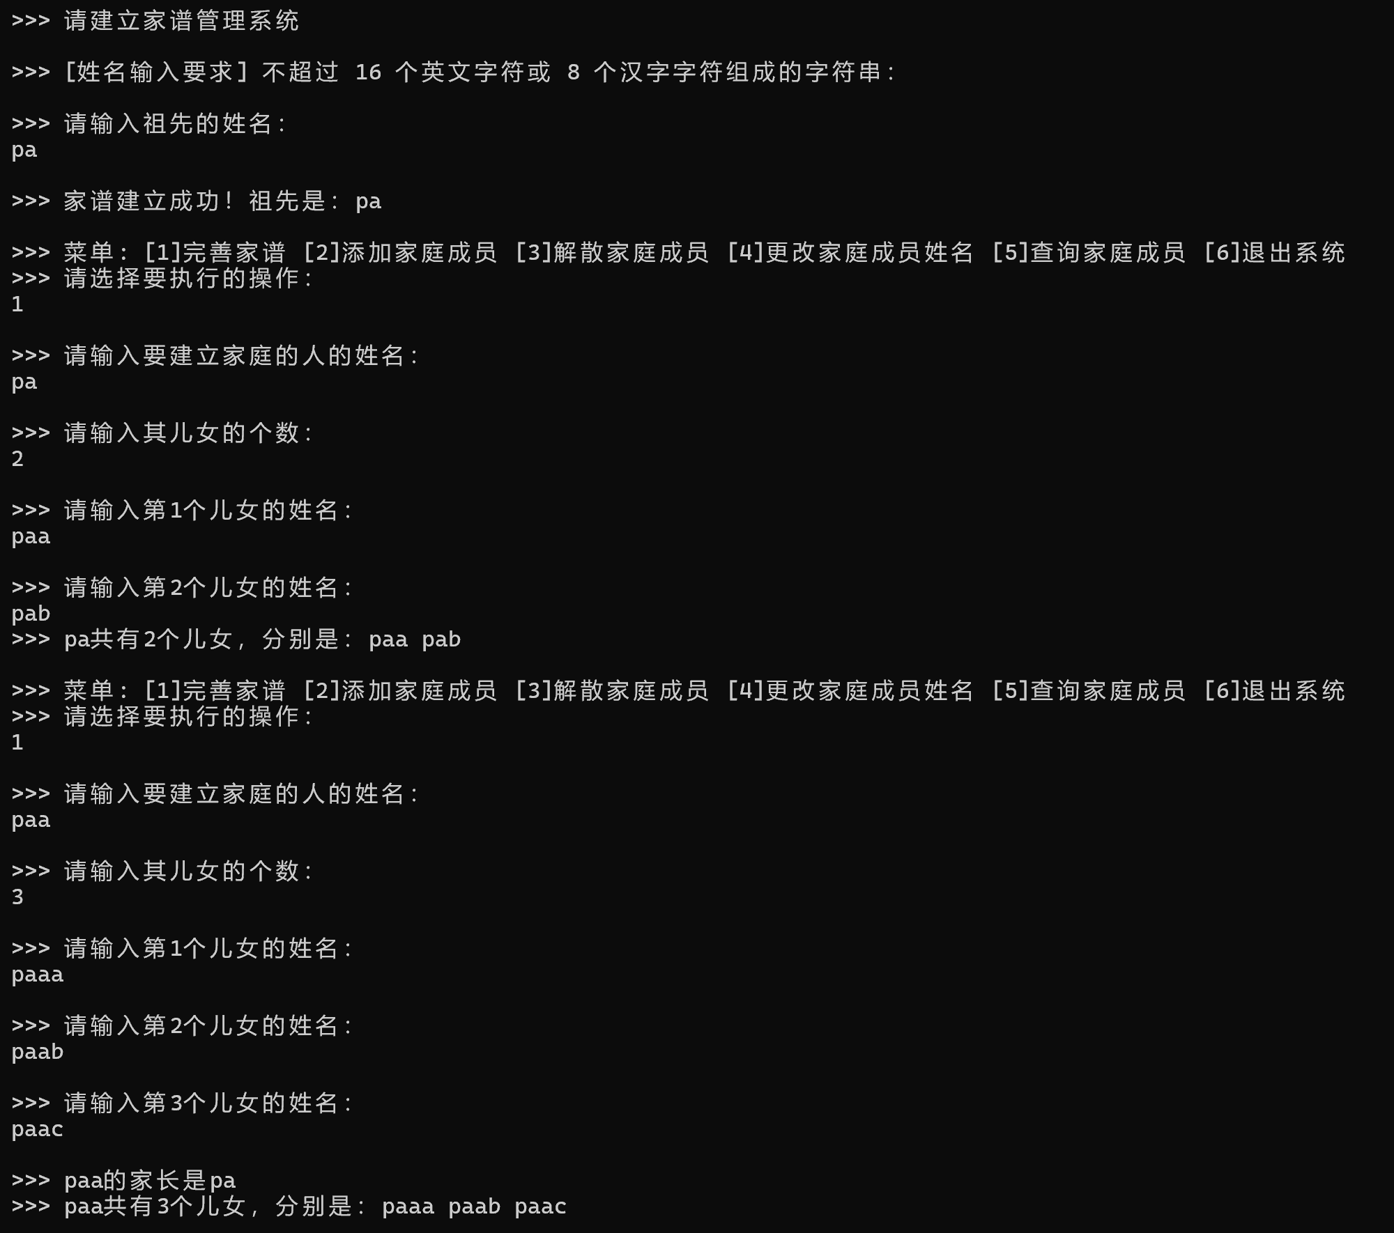

- 增加家庭成员功能
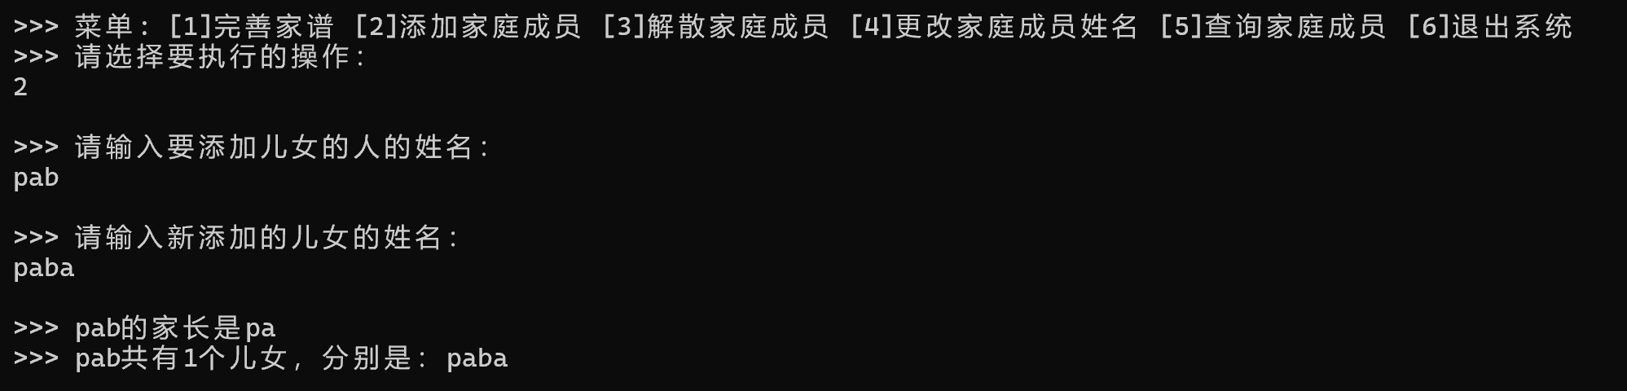
- 解散家庭成员功能
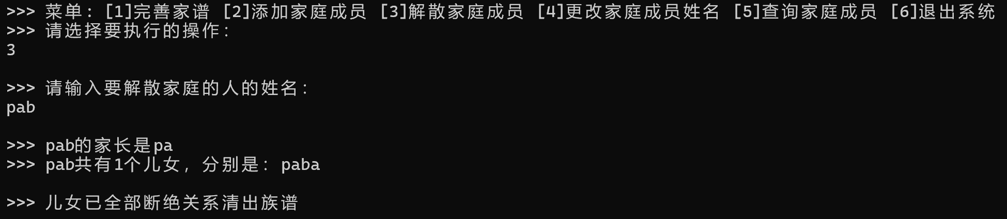
- 更改家庭成员姓名功能
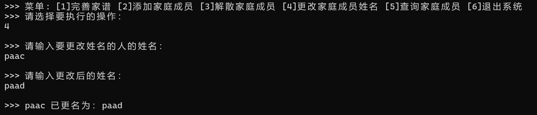
- 查询家庭成员功能
